Премьер-министр Великобритании создал целевую группу по борьбе с детской бедностью
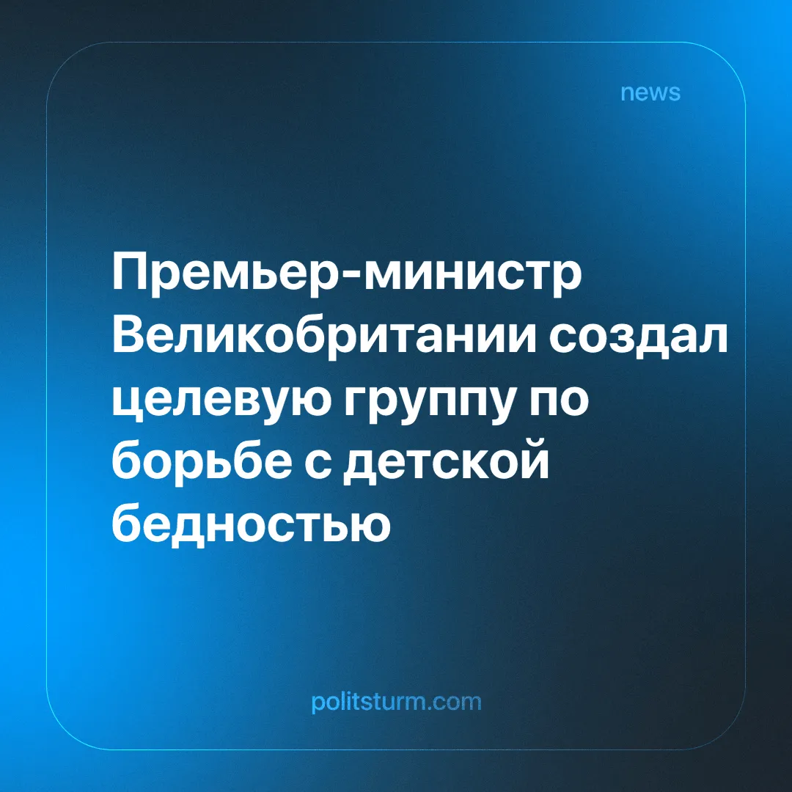

Оригинальная статья
2024-07-30
5 мин. на чтение

17 июня на своём первом выступлении новоизбранный премьер-министр Великобритании Кир Стармер объявил, среди прочего, о создании целевой группы по борьбе с детской бедностью в Великобритании.
В 2023 году 20% детей жили на доход менее 60% от среднего дохода домохозяйств до вычета расходов на жильё, т. е. до оплаты аренды, счетов и предметов первой необходимости, и на доход менее 30% после вычета расходов на жильё, которые в Великобритании составляют 30% [1]. Это означает, что каждый пятый ребёнок живёт на низкий доход до вычета расходов на жильё и почти каждый третий — после вычета.
Средний годовой доход домохозяйства в 2023 году составил чуть менее 35 000 фунтов стерлингов, то есть они жили менее чем на 14 000 фунтов стерлингов в год. Человеку без детей с такой зарплатой было бы трудно каждый месяц платить аренду, оплачивать счета и покупать еду, и ему, скорее всего, пришлось бы полагаться на универсальные кредиты и продовольственные банки, не говоря уже о тех, у кого есть один или несколько детей (во многих случаях эти люди также являются родителями-одиночками).
Со стороны некоторых членов парламента от лейбористской партии и оппозиционных партий усиливается требование об отмене ограничения на пособие на двоих детей. Первоначально сделав расплывчатое замечание о том, что он «не застрахован от мощного аргумента в пользу отмены этой политики» [2], Стармер теперь отстранил от должности семь депутатов от лейбористской партии за голосование в пользу движения Шотландской национальной партии за прекращение этой политики. Поскольку более 40 депутатов от лейбористской партии не проголосовали после того, как получили указание сделать это, ограничение на пособие на двоих детей не было отменено, и его оппозиция в парламенте потерпела полное поражение [13].
Даже если бы политика ограничения пособий на двух детей была отменена, этого было бы недостаточно для решения проблемы детской бедности. Это может помочь смягчить некоторые повседневные трудности, но не может по-настоящему решить проблему. Даже те страны, которые считаются «государствами всеобщего благосостояния», не могут полностью справиться с этой проблемой; капитализм по-прежнему является системой, которая требует от обездоленного класса соглашаться на низкооплачиваемую работу с часто ужасными условиями труда и рисками для здоровья.
Хотя правительство заявляет, что трудоустройство родителей является одним из способов решения проблемы, факт заключается в том, что занятость не гарантирует, что человек не будет жить в бедности, поскольку многие работающие люди по-прежнему полагаются на продовольственные банки [3]. Мы также должны помнить, что 44% детей в семьях с одним родителем живут в бедности [4]. Для того чтобы эти родители работали, они должны иметь возможность отдать своих детей в качественные и доступные ясли, детские сады или школы.
Это было основным направлением политики в бывших социалистических странах. Например, Восточная Германия предоставляла высококачественный государственный уход за детьми для всех своих граждан (ясли и группы продлённого дня). Ясли работали с 6 утра до 6 вечера и были укомплектованы профессионалами, имеющими специальную подготовку для работы с детьми определённого возраста. Школы заканчивали работу в обеденное время, но оставались открытыми для детей, пока родители всё ещё были на работе. Они предлагали бесплатные питательные обеды, а во время каникул школы организовывали дополнительные мероприятия.
Для сравнения, в Великобритании до сих пор существует бесплатный уход за детьми, но его доступность снижается, и он предлагается только в течение тридцати часов в неделю, в то время как у большинства работающих взрослых смены длятся более сорока часов [5].
Государственные школы недофинансированы и находятся на грани банкротства [6] (мы уже писали об отсутствии финансирования, а также об опасном и плохом качестве строительства), а учителя бастовали за повышение заработной платы в 2023 году (мы также писали об этом ранее) и рассматривают возможность сделать это снова [7]. Дети должны иметь бесплатное школьное питание, но само это питание низкого качества [8], и может стать ещё хуже из-за роста цен на продукты питания [9].
Дополнительным преимуществом бесплатного и качественного ухода за детьми является то, что он даёт матерям больше свободы. В Западной Германии женщинам приходилось тратить много сил на работу по дому и уходу за детьми. Наследие этого всё ещё ощущается. По состоянию на март 2018 года 51,5% детей в возрасте от 0 до 2 лет в Восточной Германии находились в детских учреждениях, по сравнению с всего 29,4% в Западной Германии [10]. Это более подробно рассматривается в книге Джона Грина «Штази, или социалистический рай».
Важно помнить, что проблема бедности растёт и затрагивает значительную часть Великобритании, о чём мы уже писали ранее, особенно это касается мигрантов и этнических меньшинств. По данным Миграционной Обсерватории, базирующейся в Оксфордском университете, 46% детей из семей мигрантов из стран, не входящих в ЕС, в 2022 году испытывали материальные лишения [11]. А по данным другого источника, 53% детей из семей чернокожих африканцев/карибцев и чернокожих британцев живут в бедности [4].
Семьи иммигрантов часто сталкиваются с худшими условиями труда и более низкой заработной платой (хотя это не правило, поскольку 32% детей из семей, родившихся в Великобритании, также испытывают материальные лишения [11]) из-за уязвимого положения, в котором они часто оказываются, возможного незнания языка или культуры, а также расизма и предрассудков, с которыми они могут столкнуться.
Поэтому недостаточно просто предложить этим родителям работу. Общество в целом никогда не было богаче, но это общественное богатство всё больше и больше концентрируется в руках небольшого числа людей. Это происходит потому, что средства производства находятся в частной собственности. Работодатель будет пытаться платить работнику минимум для выживания, а во многих случаях и меньше, не обращая особого внимания на уровень жизни, чтобы увеличить эксплуатацию и, таким образом, прибыль. Работники никогда не были столь производительны, но всё то немногое, что они получают обратно, всё меньше и меньше покрывает их основные жизненные потребности.
Когда Стармер говорит, что «Лейбористская партия — это партия бизнеса» [12], он ясно дает понять, чьим интересам на самом деле служит партия. Пока партия тори (партия тори – Консервативная партия Великобритании –прим. ред.) находится в замешательстве, владельцам бизнеса нужна новая партия, которая работала бы на них. Государством управляет класс капиталистов, и, в конечном итоге, он будет защищать свои интересы. Смена партий просто меняет поверхностный образ государства и предлагает минимальные существенные изменения.
Даже если Лейбористская партия реализует некоторые социальные программы для борьбы с детской бедностью или её небольшого сокращения, цель этих мер — только умиротворить борющийся рабочий класс и удержать его от поиска более постоянных и самостоятельно полученных ответов на свои вопросы.
Эти меры также могут быть легко отменены будущим правительством, будь то консервативным или социал-демократическим. Всё это, наряду с инфляцией, кризисом и войной, сопровождающими капитализм, ясно показывает, что бедность, лишения и эксплуатация останутся в капиталистической системе.
Детская бедность приносит пользу крупному бизнесу. Класс людей, у которых нет других средств к существованию, кроме как продать свою способность к труду капиталисту, является неотъемлемой чертой капиталистической системы. Чем более обездолены эти люди, тем более они отчаянны и готовы работать за меньшую плату. А в результате капитал получает более высокую прибыль.
Для борьбы с детской бедностью на долгосрочной и эффективной основе нужна система, которая не требует эксплуатации рабочих для получения прибыли капиталистическим классом. Капитализм не оставляет даже самим создателям общественного богатства достаточно средств, чтобы содержать семью или себя.
Только в социалистической экономике под руководством коммунистической партии, где средства производства принадлежат рабочим, а общество спланировано так, чтобы работать на благо своего народа, можно, наконец, искоренить, казалось бы, постоянные проблемы общества. Присоединяйтесь к Политштурму и помогите нам работать над созданием такой партии.
Источники: [1] House of Lords Library — «Детская бедность: статистика, причины и ответные меры политики Великобритании» от 23 апреля 2024 г.
[2] GOV.UK — «Создана министерская целевая группа для активизации работы над стратегией борьбы с детской бедностью» от 17 июля 2024
[3] BBC* — «Я работаю, но мне всё равно приходится прибегать к помощи продовольственных банков» от 27 апреля 2022 г.
[4] Child Poverty Action Group — «Официальная статистика детской бедности: еще 350 000 детей живут в бедности, и их число будет расти» от 23 марта 2023 г.
[5] BBC* — «Кто получает 15 и 30 часов бесплатного ухода за детьми и как мне подать заявление?» от 13 мая 2024 г.
[6] iNews — «Государственным школам грозит "банкротство" и закрытие из-за угрозы существующему финансированию» от 31 марта 2024 г.
[7] BBC* — «Забастовки учителей: будут ли они еще?» от 04 апреля 2024 г.
[8] The Guardian — «Среднее школьное питание в Великобритании в основном состоит из продуктов с высокой степенью переработки» от 20 июля 2022 г.
[9] Sky News — «Кризис стоимости жизни: 1,8 миллиона детей сталкиваются с ухудшением качества школьного питания из-за роста цен на продукты питания» от 15 октября 2022 г.
[10] LSE — «Почему восточногерманские детские сады могут стать ключом к преодолению гендерного разрыва в оплате труда в США?» от 08 ноября 2019 г.
[11] The Migration Observatory — «Брифинг: дети мигрантов в Великобритании» дата обращения: 29 июля 2024 г.
[12] France 24 — «"Лейбористы — это партия бизнеса", — говорит британская газета Starmer корпоративным воротилам» от 01 февраля 2024 г.
[13] MSN* — «Кир Стармер вступил в конфликт с лидером SNP в Палате общин Стивеном Флинном из-за детской бедности после того, как 7 депутатов-лейбористов отстранили от должности» дата обращения: 29 июля 2024 г.
*Ресурсы BBC и MSN недоступны на территории РФ по решению РКН.

Оригинальная статья

